ÖNÉLETRAJZ
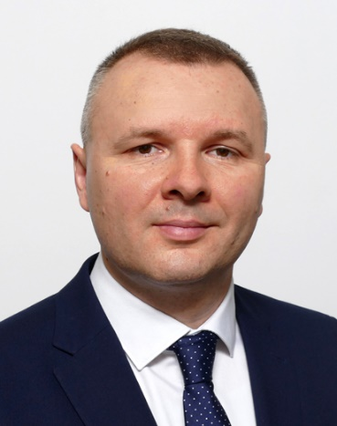

1. Személyes adatok
Név: dr. Németh Zsolt
Születési hely és idő: Baja, 1988. május 11.
E-mail cím: zs.drnemeth@gmail.com
Nős, két leánygyermek édesapja

2. Végzettségek

2003-2007: érettségi – Piarista Gimnázium (Kecskemét)

2007-2012: okleveles jogász – Szegedi Tudományegyetem Állam – és Jogtudományi Kar

2018: jogi szakvizsga – Igazságügyi Minisztérium

2020-2021: pénzpiaci szakjogász (LL.M) – Miskolci Egyetem Állam – és Jogtudományi Kar

2023- : Doktori Iskola (Ph.D) – Szegedi Tudományegyetem Állam – és Jogtudományi Doktori Iskola (Kutatási téma: A közjegyzői okiratba foglalt kölcsönszerződésből eredő tartozás és végrehajtási jog elévülésének dogmatikai összefüggései a szabályozás és a bírói gyakorlat tükrében. Témavezető: Dr. Törőcsikné Prof. Dr. Görög Márta egyetemi tanár)
3. Munkahelyek
2012-2015: ügyvédjelölt (Hodosi Ügyvédi Iroda / Baltás Ügyvédi Iroda)

2015-2017: jogi előadó (Díjbeszedő Faktorház Zrt.)

2017-2018: kamarai jogtanácsos (B3 TAKARÉK Szövetkezet)

2018-2023: kamarai jogtanácsos (MKK Magyar Követeléskezelő Zrt.)

2023-2025: vezető-kormányfőtanácsos (Gazdaságfejlesztési Minisztérium, majd Nemzetgazdasági Minisztérium, Gazdasági – és vagyonjogi szabályozásért, valamint perképviseletért felelős helyettes államtitkárság)

2025- : főosztályvezető (Nemzetgazdasági Minisztérium, Tulajdonosi jogok gyakorlásáért felelős helyettes államtitkárság)
4. Tagság
2024 – békéltető testületi tag (Pest Vármegyei Békéltető Testület)
5. Tudományos tevékenység
„A tartozás és a végrehajtási jog elévülésének anyagi jogi, valamint eljárásjogi összefüggései a szabályozás és a bírói gyakorlat tükrében” címmel előadás tartása a Tavaszi Szél Doktorandusz Konferencián, az Óbudai Egyetemen (2024. május 3.)

„Fizetésképtelenségi Konferencia” elnevezéssel konferenciaszervezés a Szegedi Tudományegyetem Állam – és Jogtudományi Karán (2024. november 7.)

„A közjegyzői okiratba foglalt kölcsönszerződésből eredő tartozás és végrehajtási jog elévülésének dogmatikai összefüggései a bírói gyakorlat tükrében” címmel előadás tartása a Tavaszi Szél Doktorandusz Konferencián, a Semmelweis Egyetemen (2025. június 20.)
6. Nyelvismeret
Angol - középfok
Spanyol - kezdő

Szeged, 2025. július 2.

dr. Németh Zsolt
Ph.D. hallgató

